CÁCH CHĂM SÓC TRẺ EM TẠI NHÀ TRONG MÙA DỊCH COVID - 19

Tình hình dịch Corona (COVID-19) diễn biến ngày càng phức tạp, các bậc ba mẹ cần lưu ý những biện pháp sau đây để bảo vệ, chăm sóc trẻ em một cách hiệu quả ngay tại nhà.

1.Hạn chế tiếp xúc :
Những hành động như ôm ấp, hôn trẻ có thể khiến trẻ dính phải các giọt bắn nước bọt từ người mang mầm bệnh, dù họ chưa có biểu hiện phát bệnh như ho, sốt. Cho nên ba mẹ cần hạn chế cho trẻ tiếp nhận những hành động đó. Ba mẹ nên hạn chế cho bé đến những nơi tập trung đông người, cố gắng sắp xếp thời gian vui chơi và học tập cùng bé tại nhà.

Tránh ôm hôn trẻ để phòng lây nhiễm bệnh
2. Giữ vệ sinh sạch sẽ:
Để giảm bớt nguy cơ lây nhiễm Corona (COVID-19), chăm sóc trẻ em tốt hơn, ba mẹ cần đảm bảo vệ sinh sạch sẽ môi trường xung quanh. Nơi sinh hoạt của các bé phải được tiệt trùng, lau chùi thường xuyên. Bên cạnh đó, ba mẹ có thể hạn chế nguy cơ nhiễm bệnh do tiếp xúc bề mặt bằng cách vệ sinh các vật dụng, đồ chơi của bé, những vị trí nhiều người chạm vào như tay nắm cửa, nên dùng chất cồn hoặc dung dịch kháng khuẩn để loại bỏ tối đa các loại virus, vi khuẩn bám vào.
Đồng thời, giữ vệ sinh cá nhân cũng là một biện pháp quan trọng để chăm sóc trẻ em hiệu quả. Ba mẹ cần rửa tay cho bé thường xuyên. Đối với những trẻ lớn hơn, ba mẹ cần làm gương và xây dựng cho bé thói quen rửa tay sau khi ra ngoài chơi hoặc đi từ ngoài về, trước và sau khi ăn. Có thể cho bé súc miệng bằng nước muối hoặc các loại nước súc miệng chuyên dùng để làm sạch cổ họng. Ngoài ra, cũng cần lưu ý giữ ấm cho trẻ. Mỗi khi thời tiết chuyển lạnh, ba mẹ chú ý luôn để bé ăn mặc đủ ấm, đi tất, gang tay, quàng khăn và đặc biệt là đeo khẩu trang mỗi khi đi ra ngoài.

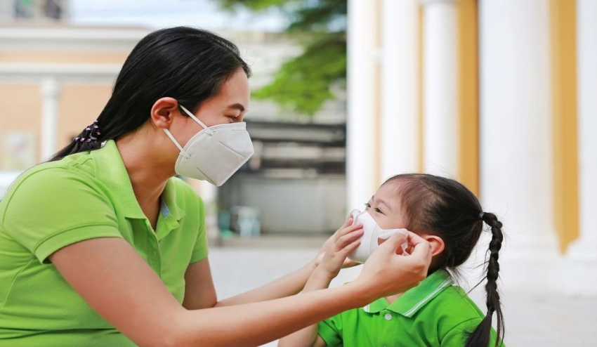
Đeo khẩu trang là một cách chăm sóc trẻ em trong mùa dịch
3. Chế độ dinh dưỡng hợp lý, lối sống lành mạnh
Để tăng sức đề kháng cho trẻ, giúp trẻ khỏe mạnh hơn, ba mẹ cần đảm bảo bé có một chế độ dinh dưỡng đầy đủ, hợp lý và lối sống lành mạnh, cụ thể :
- Cho trẻ uống đủ nước
- Bổ sung các thực phẩm giàu protein: trứng, thịt, cá,... để tăng sức đề kháng cho trẻ.
- Tăng cường các thực phẩm giàu kẽm như tôm, cua, gan động vật, thịt bò, các loại ngũ cốc,... không chỉ cung cấp đầy đủ chất kẽm cho cơ thể mà còn giúp tăng sức đề kháng cho trẻ, giúp trẻ chống lại những vi rút gây bệnh.
- Bổ sung các loại rau củ, hoa quả chứa nhiều vitamin C, E giúp tăng cường hệ miễn dịch, giúp nhuận tràng, tránh táo bón ở trẻ.
- Ba mẹ cũng cần tập cho bé một lối sống lành mạnh: đảm bảo cho bé ngủ đủ giấc, đúng giờ; rèn luyện cơ thể thường xuyên; tắm nắng để hấp thụ vitamin D,...

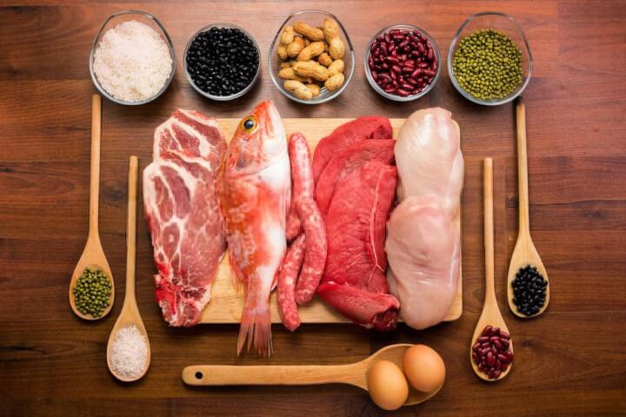
Chế độ dinh dưỡng hợp lý giúp chăm sóc trẻ em từ bên trong
4.Thực phẩm và đồ uống cho trẻ mầm non cần tránh:
1. Thực phẩm không tốt cho trẻ:
Ở trẻ nhỏ, mọi thứ còn non nớt, nhất là với hệ tiêu hóa và đường ruột. Vậy nên chúng ta cần lựa chọn những loại thực phẩm dễ tiêu hóa, không chất độc hại. Để tốt cho sức khỏe trẻ nhỏ, chúng ta nên tránh cũng như hạn chế những loại thực phẩm sau:
- Đồ ngọt và nhiều thực phẩm có đường nếu trẻ ăn nhiều sẽ dễ tăng cân và bị hỏng răng.
- Thức ăn nhanh, đồ chiên rán nếu lạm dụng nhiều sẽ khiến bé thừa cân.
- Những món cứng, quá rắn ảnh hưởng đến răng của bé: hoa quả khô, các loại hạt, bánh kẹo cứng…Tốt nhất nên cho bé ăn đồ đã được thái nhỏ, nấu chín mềm.
- Các món ăn đường phố, không đảm bảo vệ sinh an toàn thực phẩm.
2. Đồ uống không “thân thiện” với trẻ mầm non:
- Thức uống có ga, đồ đóng hộp chứa nhiều chất bảo quản cần hạn chế cho trẻ dùng.
- Trà và cà phê nên tránh trong thực đơn dinh dưỡng hàng ngày cho trẻ mầm non. Bởi chúng sẽ làm giảm quá trình hấp thu sắt.
- Lưu ý đối với nước ép hoa quả, các mẹ nên cân nhắc với lượng vừa phải. Tuyệt đối không cho bé uống quá nhiều lần trong ngày. Bởi trong nước hoa quả có tính axit có thể phá hủy men răng sữa còn mỏng của bé.
Tuy rằng khi xây dựng chế độ dinh dưỡng cho trẻ mầm non cần cân bằng và lựa chọn đầy đủ chất nhưng không có nghĩa là bạn quá khắt khe, quản lý nghiêm ngặt chuyện ăn uống của con. Đừng ép con ăn những món không thích! Hãy từ từ tạo hứng thú trong mỗi bữa ăn để đạt hiệu quả lâu dài. Hy vọng một số chia sẻ trên giúp các bậc phụ huynh phần nào chăm sóc tốt hơn trong thời gian trẻ ở nhà.

